**SelectSpin™ Spectra 6C**

**Manual del usuario**

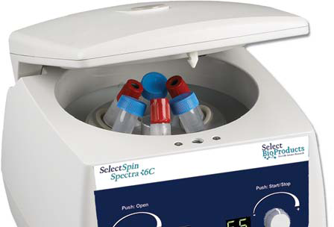

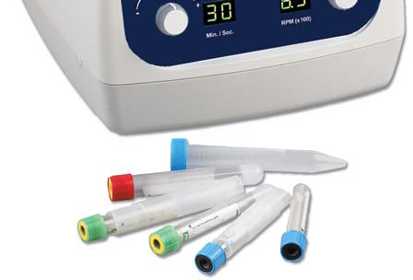

**SBC0060**

**SBC0060-230 V**

|  |  |
| --- | --- |
| **FCCETL EUETLRoHS100CE** |  |

|  |
| --- |
| Acerca de este manual  Este manual ha sido elaborado para ayudarle a hacer un óptimo uso de su SelectSpin Spectra 6C. El manual está disponible en inglés, francés, alemán, italiano, portugués y español en nuestro sitio web:  **www.selectbioproducts.com** |

**Precauciones de seguridad**

**NUNCA**  utilice la centrífuga de una manera no especificada en estas instrucciones.

**NUNCA**  ponga en funcionamiento la centrífuga sin un rotor correctamente adosado al eje.

**NUNCA** llene los tubos mientras estén en el rotor. Los derrames de líquido pueden dañar la unidad.

**NUNCA** ponga las manos en la zona del rotor a menos que el rotor esté completamente detenido.

**NUNCA** mueva la centrífuga mientras el rotor esté girando.

**NUNCA** utilice disolventes o inflamables cerca de este u otros equipos eléctricos.

**NUNCA** centrifugue materiales inflamables, explosivos o corrosivos.

**NUNCA** centrifugue materiales peligrosos fuera de una campana o instalación adecuada de contención.

**SIEMPRE** cargue el rotor simétricamente. Cada tubo debe estar compensado con otro tubo del mismo tipo y peso.

**SIEMPRE** coloque la centrífuga con fácil acceso a una toma de corriente.

**SIEMPRE** utilice solamente tubos de microcentrífuga diseñados para soportar fuerzas centrífugas de, al menos, 4 000 xg.

**SIEMPRE** utilice una llave para apretar la tuerca del rotor.

**Símbolos y convenciones**

La siguiente tabla es un glosario ilustrado de los símbolos que se pueden utilizar en este manual o en el producto.

|  |  |
| --- | --- |
|  | La advertencia eléctrica indica que existe un peligro potencial que podría tener como resultado descargas eléctricas. |
|  | **PRECAUCIÓN:** Este símbolo le remite a instrucciones importantes de funcionamiento y mantenimiento (revisión) que se pueden encontrar en el manual de instrucciones del producto. Si no se presta atención a esta información, puede haber riesgo de daños o lesiones para las personas o el equipo. |

**Copyright agosto de 2016**

Todos los derechos reservados.

Se prohíbe la reproducción sin previo permiso por escrito.

La información que contiene este documento está sujeta a cambios sin previo aviso.

**Índice**

1. General Information 1

1.1 Description 1

1.2 Safety precautions 1

1.3 Technical data 1

1.4 Accessories supplied with centrifuge 2

1.5 Warranty 2

2. Installation 2

2.1 Unpacking the centrifuge 2

2.2 Required space 2

2.3 Installation 2

3. Installation or rotors and rotor maintenance 3

3.1 Rotors and accessories 3

3.2 Rotor maintenance 3

3.3 Removing and Installing the angle rotor 3

3.5 Overloading the rotor 5

4. Operation 5

4.1 Closing the lid 5

4.2 Lid release 6

4.3 Lid lock 6

4.4 Speed selection 6

4.5 Selection of operating time and momentary operation 6

4.6 Starting the centrifuge 6

5. Service and Maintenance 6

5.1 Centrifuge service 6

5.2 Cleaning the centrifuge 6

5.3 Cleaning the rotor 7

5.4 Disinfection 7

5.5 Replacing fuses 7

6. Troubleshooting Guide 7

7. Where to call 8

8. Determination of g-values 8

1. Información general

Este manual proporciona importante información de seguridad para la centrífuga SelectSpin™ Spectra 6C. Debe mantenerse cerca de la centrífuga para tener a mano como rápida y sencilla referencia.

1.1 Descripción

La SelectSpin™ Spectra 6C es una pequeña centrífuga de mesa diseñada para la separación de diversas muestras de investigación. La centrífuga se suministra con un rotor de 6 x 15 ml. Existen adaptadores para tubos de menos de 10 ml. La Spectrafuge alcanza velocidades de hasta 6 500 r. p. m./4 000 xg.

1.2 Precauciones de seguridad

**Nota: Todos los usuarios de la centrífuga deben leer la sección de precauciones de seguridad de este manual antes de intentar poner en funcionamiento la unidad.**

**Si este equipo se utiliza de una forma distinta de la que el fabricante especifica, la protección que proporciona el equipo puede deteriorarse.**

No utilice la centrífuga si se da alguna de las siguientes condiciones:

- La centrífuga no se ha instalado correctamente

- La centrífuga está parcialmente desmantelada

- Personal no autorizado o no cualificado ha intentado realizar mantenimiento

- El rotor no se ha instalado firmemente en el eje del motor

- Se están utilizando rotores y accesorios que no pertenecen a la gama estándar sin obtener permiso del fabricante para utilizar tales rotores y/o accesorios en la centrífuga

Excepción: Tubos de centrífuga, habitualmente disponibles en el laboratorio.

- La centrífuga está ubicada en una atmósfera explosiva

- Los materiales que se van a centrifugar son combustibles y/o explosivos

- Los materiales que se van a centrifugar son químicamente reactivos

- La carga del rotor no está adecuadamente equilibrada

1.3 Datos técnicos

Dimensiones

Anchura 21 cm

Profundidad 24 cm

Altura 17,8 cm

Velocidad máxima 6 500 r. p. m.

FCR máxima 4 000 xg

Volumen máximo 6 x 15 ml

Densidad admisión 1,2 kg/dm3

Clasificación eléctrica/fusibles 100 V~, 50-60 Hz, 1,0 A/1,0 AT

120 V~, 50-60 Hz, 1,0 A/1,0 AT

230 V~, 50-60 Hz, 0,6 A/0,5 AT

1.4 Accesorios suministrados con la centrífuga

Cada unidad se suministra con un manual de instrucciones y un cable de alimentación. Algunos modelos se suministran con una llave para tornillos de rotor.

1.5 Garantía

Esta centrífuga ha sido sometido a rigurosas pruebas y controles de calidad. En el improbable caso de un fallo de fabricación, nuestro año de garantía (desde la fecha de entrega) cubre la centrífuga y el rotor. Esta garantía se invalida en caso de utilización incorrecta, uso de accesorios o piezas de repuesto no estándar y modificaciones no autorizadas del rotor o la centrífuga.

Labnet se reserva el derecho a realizar modificaciones técnicas. Las declaraciones que contiene este documento no se consideran vinculantes.

2. Instalación

2.1 Desembalaje de la centrífuga

Antes de desembalar la centrífuga compruebe si en la caja de cartón exterior se han producido daños por el envío.

La centrífuga se entrega en una caja de cartón con almohadillas protectoras. Extraiga la centrífuga de la caja de cartón. Conserve la caja de cartón y las almohadillas hasta que se haya establecido que la centrífuga funciona adecuadamente.

Revise la centrífuga buscando señales visibles de daños de envío.

Los daños de envío son responsabilidad del transportista. Cualquier reclamación por daños debe presentarse en el plazo de 48 horas.

Los accesorios que se suministran con la centrífuga deben mantenerse con el manual de instrucciones cerca del lugar de instalación de la centrífuga.

2.2 Espacio necesario

La centrífuga debe instalarse en una superficie rígida y uniforme como un armario, una mesa de laboratorio estable, etc. Para garantizar suficiente ventilación, asegúrese de que la centrífuga dispone de, al menos, 15 cm de espacio libre en todos los lados, incluido el posterior.

La centrífuga no debe ubicarse en áreas de calor excesivo como la luz directa del sol o cerca de radiadores o el tubo de salida de un compresor, porque se puede producir acumulación de calor dentro de la cámara.

2.3 Instalación

Antes de poner en funcionamiento la centrífuga, verifique que la fuente de alimentación se corresponde con la etiqueta de clasificación del fabricante y, a continuación, conecte el cable de alimentación en la centrífuga y la fuente de alimentación.

3. Instalación y mantenimiento de los rotores

3.1 Rotores y accesorios

Los siguientes accesorios están disponibles para la Spectrafuge 6C

**Rotor angular para 6 tubos de 15 ml**

Pedido n.º Se incluye con la unidad (C0060-RTR)

Medida del tubo 15 ml (17 x 120 mm) 10 ml (16 x 100 mm)

Velocidad máx. 6 500 r. p. m.

Radio de centrifugado 8,5 cm

FCR (valor g) 4 000 xg

**Adaptador para tubos de 5 ml (12 x 75 mm) y 7 ml (13 x 100 mm)**

Pedido n.º C0200-17A

Medida del tubo 12 x 75 mm, 13 x 100 mm o tubos de estilo Sarstedt estándar

***Tabla de referencia de tubos y adaptadores de tubos.***

|  |  |  |  |  |  |  |  |  |  |  |  |  |
| --- | --- | --- | --- | --- | --- | --- | --- | --- | --- | --- | --- | --- |
|  | | Tubos estándar para la recogida de sangre | | | Tubos Sarstedt para la recogida de sangre | | | | | | | |
| Dimensiones (mm) | 17 x 120 | 16 x 100 | 13 x 100 | 12 x 75 | 15 x 102 | 16 x 92 | 15 x 92 | 13 x 90 | 11 x 92 | 11 x 66 | 13 x 65 | 8 x 66 |
| Capacidad * | 15 ml | 10 ml | 7 ml | 5 ml | 10 ml | 9-10 ml | 7-8 ml | 4,9 ml | 4-5 ml | 2-3 ml | 2-3 ml | 1-1,4 ml |
| Imagen del tubo |  |  |  |  |  |  |  |  |  |  |  |  |
| Radio (cm) | 8,2 | 8,5 | 7,7 | 7,7 | 8,5 | 8,5 | 8,5 | 7,7 | 7,7 | 7,7 | 7,7 | 7,7 |
| Máx. FCR | 3 873 | 4 015 | 3 637 | 3 637 | 4 015 | 4 015 | 4 015 | 3 637 | 3 637 | 3 637 | 3 637 | 3 637 |
| Tubos por rotor | 6 | 6 | 6 | 6 | 6 | 6 | 6 | 6 | 6 | 6 | 6 | 6 |
| Adaptador | - | - | C0200-17A | C0200-17A | - | - | - | C0200-17A | C0200-17A | C0200-17A | C0200-17A | C0200-17A |

* La capacidad puede variar en función del volumen de suero.

3.2 Mantenimiento del rotor

Se debe limpiar el rotor cuidadosamente después de cada uso. **Se debe realizar una limpieza profunda cuando las muestras que giren contengan fenol o fenol-cloroformo.** Revise periódicamente el rotor en busca de abolladuras, golpes, arañazos, decoloración y grietas. Si se encuentra algún daño en el rotor, deje inmediatamente de usarlo y cámbielo.

3.3 Extracción e instalación del rotor angular

Extraiga el tornillo del rotor del eje del motor girando el tornillo en sentido contrario a las agujas del reloj. Levante el rotor hacia arriba y extráigalo de la centrífuga. Asegúrese de que el adaptador del eje del motor se mantiene en el eje del motor (Figura 1). Limpie el eje del motor y el adaptador del eje del motor (véase figura 1).

Coloque el rotor en el eje del motor (Figura 1) y encima del adaptador del eje del motor (véanse figuras 1 y 2). Nota: las figuras 1 y 2 aparecen en la página siguiente.

Cuando cargue el rotor, consulte la figura 3 (se encuentra en la página siguiente). Si se carga siguiendo el patrón que se indica, se logrará una carga equilibrada. Los tubos que se vayan a cargar tienen que llenarse igualmente a ojo. La diferencia en peso entre los tubos no debe ser de más de 2 a 3 gramos. Un rotor parcialmente cargado puede centrifugarse si se sigue el plan de carga para equilibrar un rotor que se proporciona en la Figura 3.

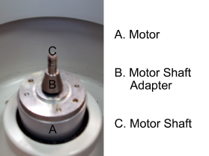

C. Eje del motor

B. Adaptador del eje del motor

A. Motor

**Figura 1. Cámara y eje del motor**

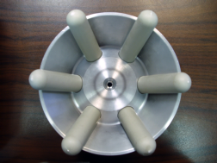

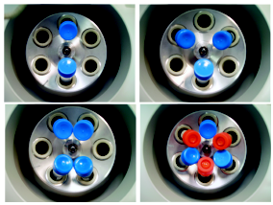**Figura 2. Parte inferior del rotor angular**

**Figura 3. Carga del rotor**

3.5 Sobrecarga del rotor

La carga máxima del rotor y la velocidad máxima han sido establecidas por el fabricante. No intente superar estos valores.

La velocidad máxima del rotor se ha medido para líquidos con una densidad homogénea de 1,2 g/ml o menos. Para centrifugar líquidos con una densidad mayor se debe reducir la velocidad.

**Si no se reduce la velocidad, se pueden provocar daños en el rotor y la centrífuga.**

La velocidad máxima revisada puede calcularse con la siguiente fórmula:

Velocidad reducida (nred) =  x velocidad máx. (nmáx)

1,2

valor mayor densidad

Ejemplo:

Cuando la densidad del líquido sea de 1,7, la nueva velocidad máxima se calculará como sigue:

nred =   x 6 500 = 5 461 r. p. m.

1,7

1,2

En caso de duda en relación con las velocidades máximas, póngase en contacto con el fabricante para obtener ayuda.

4. Funcionamiento

**ATENCIÓN: No intente poner nunca en funcionamiento la centrífuga con rotores o adaptadores  
 que muestren señales de corrosión o daño mecánico. No centrifugue   
nunca materiales muy corrosivos que puedan dañar los rotores o los accesorios.**

4.1 Cierre de la tapa

Una vez se haya fijado y cargado apropiadamente el rotor, cierre la tapa de la centrífuga y asegúrese de que el cierre queda engranado.

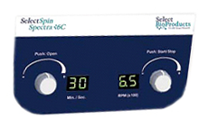

**Figura 4.**

**Distribución del panel de control de SelectSpin 6C**

4.2 Apertura de la tapa

Después de realizar un ciclo en la centrífuga se podrá visualizar “00” parpadeante. Esto indica el final de un ciclo y la tapa puede ahora abrirse pulsando la “perilla de la tapa” (izquierda). Tenga en cuenta que la tapa no puede abrirse hasta que se visualice “00” parpadeante y el rotor se haya detenido.

**ADVERTENCIA: No intente abrir la tapa de una centrífuga hasta que el rotor se haya detenido completamente.**

En caso de avería o fallo de suministro eléctrico, tal vez haga falta abrir manualmente la tapa.

1. Desconecte el cable de alimentación del enchufe de la pared.

2. Retire la clavija de plástico que se encuentra en el costado izquierdo de la unidad, debajo del botón Rápido.

3. Tire del cable (conectado a la clavija) para liberar manualmente el cierre de la tapa.

4.3 Cierre de la tapa

La centrífuga solamente se puede arrancar cuando la tapa está firmemente cerrada. No intente abrir la tapa hasta que se visualice la señal “00” de final de ciclo.

4.4 Selección de velocidad

La velocidad (r. p. m.) puede seleccionarse entre 300 y 6 500 r. p. m. con la perilla (derecha).

La velocidad establecida puede verse en todo momento en el visor LED grande (derecha).

4.5 Selección de tiempo de funcionamiento y funcionamiento momentáneo

El tiempo se puede seleccionar en intervalos de medio minuto de 0,5 a 10 minutos, y en intervalos de un minuto de 11 a 30 minutos. El tiempo también se puede establecer en continuo o mantener girando la perilla del temporizador más allá de la posición de 30 minutos. Se visualizará la configuración de continuo “On”.

Cuando haya transcurrido el tiempo preseleccionado, la centrífuga se detendrá automáticamente. Para detener la centrífuga antes de que transcurra el tiempo establecido, pulse la perilla “Arranque/Parada”.

La centrífuga puede ponerse manualmente en funcionamiento pulsando y manteniendo pulsada la perilla “Arranque/Parada”. La centrífuga seguirá funcionando mientras se mantenga pulsada la perilla.

4.6 Arranque de la centrífuga

Una vez que se haya establecido el tiempo y la velocidad, la centrífuga se puede poner en funcionamiento pulsando la perilla “Arranque/Parada”. La centrífuga funcionará entonces durante el período de tiempo especificado.

5. Revisión y mantenimiento

5.1 Revisión de la centrífuga

La SelectSpin™ Spectra 6C no necesita un mantenimiento de rutina aparte de una limpieza de rutina ocasional. Todas las reparaciones deben ser realizadas exclusivamente por personal cualificado y autorizado. Las reparaciones realizadas por personal no autorizado pueden invalidar la garantía.

5.2 Limpieza de la centrífuga

Mantenga siempre limpios el rotor, los accesorios del rotor, la carcasa de la centrífuga y la cámara del rotor. Se deben limpiar periódicamente todas las piezas con un paño suave. Para realizar una limpieza más concienzuda, emplee un agente de limpieza neutro (pH entre 6 y 8) aplicado con un paño suave. Deben evitarse cantidades excesivas de líquido. El líquido no debe entrar en contacto con el motor. Después de la limpieza, asegúrese de que todas las piezas se secan cuidadosamente a mano o en un armario de secado (temperatura máxima de 50 ºC)

5.3 Limpieza del rotor

Se debe limpiar el rotor después de cada uso. Cuando se sometan a rotación muestras que contengan fenol o fenol-cloroformo, el rotor debe limpiarse inmediatamente después de cada uso.

5.4 Desinfección

Habrá que desinfectar la unidad si se produce un derrame de materiales infecciosos dentro del rotor o la cámara. Esta operación debe realizarla personal cualificado y con equipos de protección apropiados.

5.5 Cambio de los fusibles

Revise el fusible según se recomienda en la Guía de resolución de averías de este manual. El soporte del fusible se encuentra en la entrada de alimentación en la parte posterior de la unidad. Desconecte el cable de alimentación de la entrada de alimentación. Para abrir la bandeja de soporte de fusibles introduzca un pequeño destornillador debajo de la pestaña y haga palanca para abrirla. Extraiga el fusible más recóndito (operativo) de sus pestañas de retención y sustituya el fusible si es necesario. En la cámara exterior de la bandeja de fusibles se puede encontrar un fusible de repuesto. Sustituya únicamente con un fusible de exactamente el mismo valor que el original. (Se puede encontrar el tipo de fusible en la sección de datos técnicos de este manual.)

6. Guía de resolución de averías

Consulte esta guía antes de solicitar una revisión.

**La centrífuga no arranca**

Posible motivo: No hay alimentación eléctrica

Solución: Verificar que se está suministrando alimentación en la toma de corriente

Verificar que el cable de alimentación está enchufado en la parte posterior de la centrífuga y la toma de corriente de la pared

Verificar que el cable de alimentación no está dañado

Posible motivo: Fusible fundido

Solución: Verificar el fusible y sustituir si es necesario

**El cierre de la tapa no se libera**

Posible motivo: Cierre de la tapa defectuoso

Solución: Abrir manualmente y hacer que se revise la unidad

Posible motivo: Sin alimentación de la placa del PC

Solución: Solicitar revisión

Posible motivo: El cierre de la tapa está atascado

Solución: Solicitar revisión

Posible motivo: La centrífuga no recibe alimentación

Solución: Véase “La centrífuga no arranca”

**No se puede arrancar la centrífuga aunque la alimentación está activada**

Posible motivo: La tapa no está correctamente cerrada

Solución Cerrar correctamente la tapa

Posible motivo: No se ha seleccionado una velocidad o tiempo

Solución: Establecer la velocidad y/o el tiempo

**La centrífuga muestra el error “03”**

Posible motivo:La tapa se abrió antes de la señal “00”

Solución Cerrar la tapa y abrir la tapa

7. A dónde llamar

Si tiene alguna pregunta en relación con la SelectSpin Spectra 6C o sus accesorios, llame al Departamento de Atención al Cliente de Labnet en el 732 417-0700. Atención al Cliente atiende de 08:30 a 17:30 h (hora del Este de EE. UU.), de lunes a viernes. Nuestro número de fax durante las 24 horas es 732 417-1750. Las consultas también pueden enviarse a través de nuestro buzón electrónico en labnetinfo@corning.com.

Si necesita realizar revisión de la SelectSpin Spectra 6C, llame al Departamento de Servicio Técnico de Labnet en el 732 417-0700. Nuestro Departamento de Servicio atiende de 08:30 a 17:00 h (hora del Este de EE. UU.), de lunes a viernes. Nuestro número de fax durante las 24 horas es 732 417-1750. Los correos electrónicos pueden enviarse a labnetinfo@corning.com.

Cuando llame, tenga a mano el número de serie de la unidad (que se encuentra en el panel posterior del instrumento). Si hace falta devolver un artículo a Labnet para realizar revisión, antes se debe recibir de Labnet un número RA de autorización de devolución. No se aceptarán los artículos que se envíen sin un número RA.

8. Determinación de valores g

El radio de centrifugado del rotor de 15 ml es de 8,5 cm para tubos con fondo redondo y 8,2 cm para tubos con fondo cónico. Consulte en la Sección 3.1 el radio correcto cuando se utilicen adaptadores y tubos más pequeños. Se puede utilizar la tabla de la siguiente página para determinar los valores g.

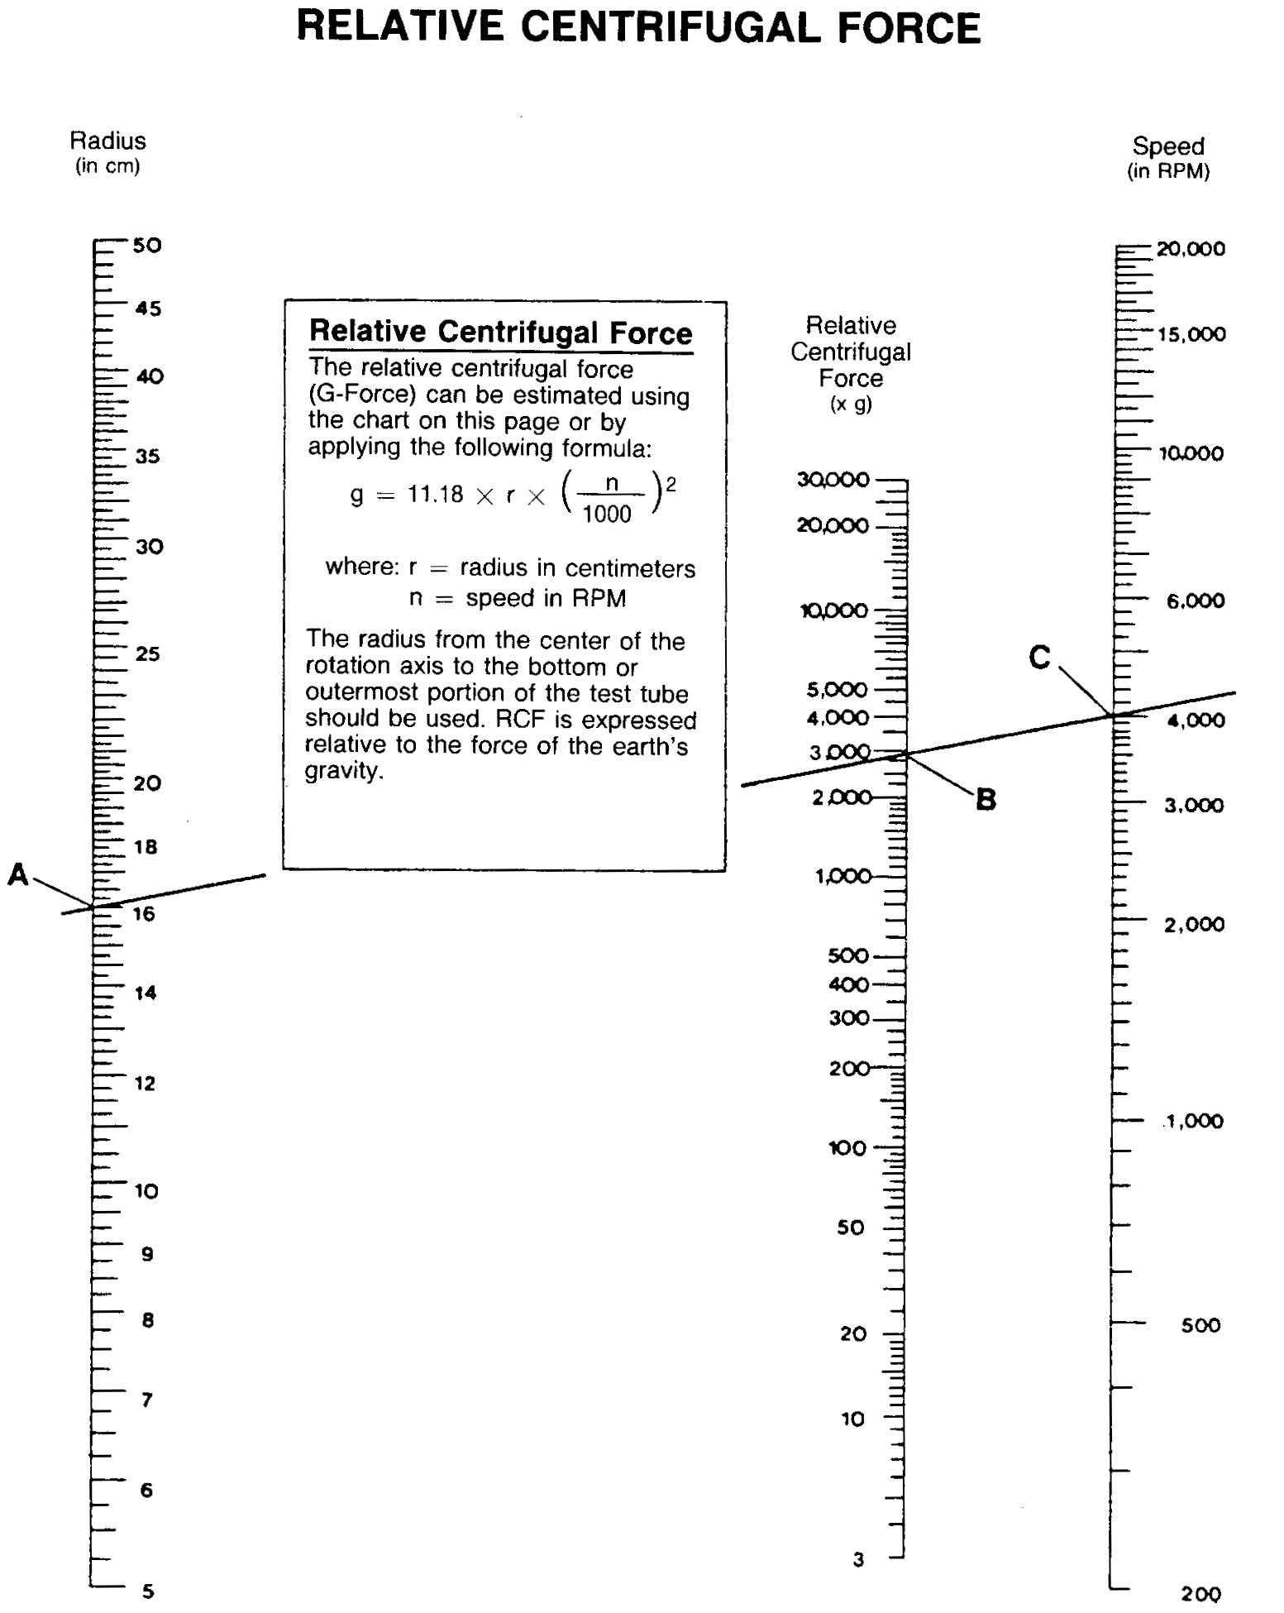

**Fuerza centrífuga relativa (FCR)**

4 000

20 000

10 000

15 000

6 000

20 000

Velocidad

(en r. p. m.)

Fuerza centrífuga relativa (FCR)

(xg)

**Fuerza centrífuga relativa (FCR)**

La fuerza centrífuga relativa (fuerza G) puede estimarse utilizando la tabla de esta página o aplicando la siguiente fórmula:

Radio

(en cm)

2 000

3 000

4 000

5 000

10 000

30 000

1 000

1 000

2 000

3 000

**A**

**B**

**C**

Donde: r = radio en centímetros

N = velocidad en r. p. m.

Se debe utilizar el radio desde el centro del eje de rotación hasta la parte inferior o más externa del tubo de ensayo. FCR se expresa en relación a la fuerza de la gravedad de la tierra.

r

11,18

g

n

**NORMATIVAS EUROPEAS SOBRE ELIMINACIÓN DE EQUIPOS**

*De acuerdo con la Directiva 2012/19/EU del Parlamento Europeo y del Consejo de 4 de julio de 2012 sobre residuos de equipos eléctricos y electrónicos (WEEE), la Centrífuga SelectSpin Spectra 6C lleva la marca de contenedor con ruedas tachado y no debe eliminarse junto con los desechos domésticos.*

*En consecuencia, el comprador debe seguir las instrucciones sobre reutilización y reciclado de residuos de equipos eléctricos y electrónicos (WEEE) que se proporcionan con los productos y que están disponibles en el siguiente enlace:* [*www.corning.com/weee*](http://www.corning.com/weee)

**Garantía limitada**

Select BioProducts garantiza que este producto no tiene defectos de material o mano de obra durante un período de dos (2) años desde la fecha de compra. Esta garantía solamente es válida si el producto se utiliza para el fin para el que está destinado y siguiendo las directrices que se especifican en el manual de instrucciones que se proporciona.

Si se necesita realizar revisión de este producto, póngase en contacto con el Departamento de Servicio de Select BioProducts en el número 732-417-0700 para recibir un número RA de autorización de devolución e instrucciones de envío. Los productos que se reciban sin la autorización apropiada se devolverán. Todos los artículos que se devuelvan para revisión deben enviarse con franqueo prepagado en el embalaje original u otra caja de cartón adecuada y con relleno para evitar daños. Labnet International Inc. no será responsable de los daños provocados por un embalaje inapropiado. Select BioProducts puede elegir realizar la revisión in situ para los equipos de mayor tamaño.

Esta garantía no cubre los daños provocados por accidente, negligencia, uso inadecuado, revisión incorrecta, fuerzas naturales u otras causas que no surjan de defectos en la mano de obra o material originales. Este material no cubre escobillas del motor, fusibles, lámparas, baterías o daños en la pintura o acabado. Las reclamaciones por daños en el transporte deben presentarse ante el transportista.

TODAS LAS GARANTÍAS, INCLUIDA LA GARANTÍA IMPLÍCITA DE COMERCIABILIDAD E IDONEIDAD PARA UN FIN PARTICULAR, SE LIMITAN A UNA DURACIÓN DE 24 MESES DESDE LA FECHA DE COMPRA ORIGINAL.

LA ÚNICA OBLIGACIÓN DE SELECT BIOPRODUCTS DE ACUERDO CON ESTA GARANTÍA SE LIMITA A LA REPARACIÓN O SUSTITUCIÓN, A CRITERIO DE SELECT BIOPRODUCTS, DE UN PRODUCTO DEFECTUOSO. SELECT BIOPRODUCTS NO ES RESPONSABLE DE LOS DAÑOS FORTUITOS O RESULTANTES, PÉRDIDA COMERCIAL O CUALQUIER OTRO DAÑO RESULTADO DE LA UTILIZACIÓN DE ESTE PRODUCTO.

Algunos estados no permiten limitar la duración de las garantías implícitas o la exclusión o limitación de daños fortuitos o resultantes. Esta garantía le proporciona derechos legales específicos. Puede tener otros derechos que varían de estado en estado.

Ninguna persona podrá aceptar para, o en nombre de, Select BioProducts, cualquier otra obligación de responsabilidad, o extender el período de esta garantía.

|  |
| --- |
| ***Registre su producto en línea en:***  ***www.selectbioproducts.com*** |

**Exclusión de garantía:** Excepto si se específica algo distinto, todos los productos son exclusivamente para uso en investigación. No está destinado para su utilización en procedimientos terapéuticos o de diagnóstico. Select BioProducts no hace ninguna afirmación en relación con el rendimiento de estos productos para aplicaciones clínicas o de diagnóstico.

|  |  |  |
| --- | --- | --- |
| SelectBio Logo copy | 31 Mayfield Ave.  Edison, NJ 08837 EE. UU. |  |
|  |  | 9299880000 |